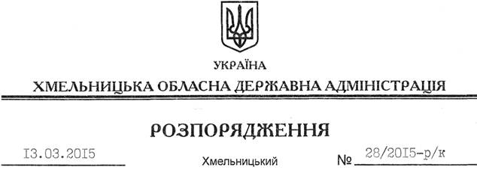

Про призначення Ю.Шкабури

Відповідно до статті 6 Закону України “Про місцеві державні адміністрації”, Положення про управління з питань цивільного захисту населення Хмельницької обласної державної адміністрації, затвердженого розпорядженням голови обласної державної адміністрації від 14.01.2013 № 2/2013-р:
1. Призначити з 13 березня 2015 року Шкабуру Юрія Юхимовича на посаду заступника начальника управління цивільного захисту населення Хмельницької обласної державної адміністрації з посадовим окладом згідно зі штатним розписом.
Підстава: заява Ю.Шкабури від 27.02.2015 року, лист-подання начальника управління з питань цивільного захисту населення облдержадміністрації від 27.02.2015 року № 153, матеріали стажування
2. Присвоїти Ю.Шкабурі десятий ранг державного службовця.

Голова адміністрації М.Загородний

